ООО «Турцентр-ЭКСПО» г. Белгород, ул. Щорса, 64 а, III этаж
Остановка ТРЦ «Сити Молл Белгородский»
www.turcentr31.ru т./ф: (4722) 28-90-40; тел: (4722) 28-90-45; +7-951-769-21-41

АДЛЕР, «АННУШКА» Лето 2024

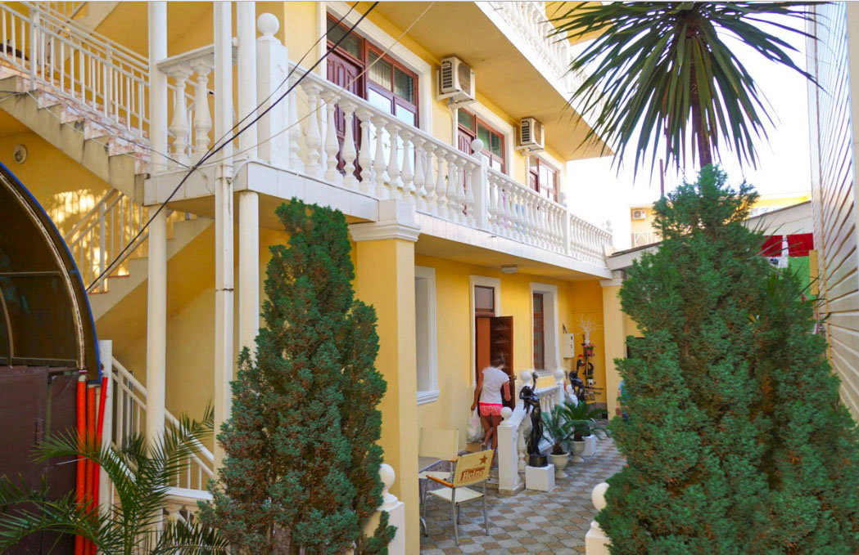Гостевой дом "Аннушка" расположен в самом центре Адлера. Благодаря этому вся крупная инфраструктура находится в шаговой доступности. Детей можно сводить в парк или прогуляться по набережной. Рядом находится санаторий "Южное Взморье". Адлер – микрорайон Сочи, расположенный в 24-х км от его центра, который фактически является полноценным курортом, самым южным и теплым на территории нашей страны. Отличные пляжи и всегда чистое море. А так же вы можете разнообразить свой отдых, посетив местные достопримечательности: посетить океанариум, дельфинарий, дендрарий, Олимпийский парк, съездить на гору Ахун, посетить форелевое хозяйство, страусиную ферму, вольерный комплекс Кавказского государственного природного биосферного заповедника. К услугам гостей «Аннушки» предоставляется пользование утюгом и гладильной доской, стиральной машиной, микроволновой печью, электрочайниками, Wi-Fi, бесплатная парковка. Недалеко от отеля расположены автобусные остановки.
Размещение: «Эконом» 3-х местные номера с удобствами на этаже ( на 3 номера) (ТВ, односпальные или двуспальные кровати, тумбы, столик, стулья, шкаф).
«Стандарт» 2-х, 3-х местные номера с удобствами (WC, душ, ТВ, холодильник, кондиционер, мебельный гарнитур, односпальные или двуспальные кровати, тумбы, наличие балкона уточнять).
Пляж: 3 мин - мелко - галечный.
Питание: в гостинице есть кухня, оборудованная необходимым набором посуды, плиты, холодильники.
Дети: до 12 лет скидка на проезд -200 руб.

Стоимость тура на 1 человека (7 ночей)

Размещение  Заезды | ЭКОНОМ  3-х мест.  с удоб. на этаже  на 3 номера | СТАНДАРТ
 |  | 2-х мест.  с удоб. с балк. | 3-х мест.  с удоб.
03.06.-12.06. | 13350 | 14950 | 14850
10.06.-19.06. | 13550 | 15200 | 15100
17.06.-26.06. | 14300 | 16800 | 16300
24.06.-03.07. | 15100 | 18500 | 17300
01.07.-10.07. | 15400 | 19100 | 17600
08.07.-17.07. | 15900 | 19300 | 17900
15.07.-24.07. | 17300 | 20400 | 19000
22.07.-31.07. | 17300 | 20400 | 19000
29.07.-07.08. | 17300 | 20400 | 19000
05.08.-14.08. | 17300 | 20400 | 19000
12.08.-21.08. | 17300 | 20400 | 19000
19.08.-28.08. | 17300 | 20400 | 19000
26.08.-04.09. | 16100 | 18700 | 18200
02.09.-11.09. | 14800 | 17400 | 16600
09.09.-18.09. | 14300 | 16700 | 15700
16.09.-25.09. | 14100 | 16300 | 15500
23.09.-02.10 | 13900 | 16100 | 15300
В стоимость входит: проезд на автобусе, проживание в номерах выбранной категории, сопровождение, страховка от несчастного случая.
Курортный сбор за доп. плату.
Выезд из Белгорода еженедельно по понедельникам.
Хочешь классно отдохнуть – отправляйся с нами в путь!!!!

